4° CAMPIONATO EUROPEO
Tiro di campagna con ARMI a CANNA RIGATA
COMPLETO
Open
Specialità e distanze:
50 mt su sagoma mobile
100 mt su 4 sagome fisse
200 mt su sagoma fissa di camoscio

SCOPI
La ADRIATIX, nell'ambito dei propri fini istituzionali (art. 2 dello Statuto), organizza il 4° Campionato Europeo individuale e a squadra Open di Tiro con Armi a Canna Rigata alle distanze di 50 - 100 - 200 metri.

ORGANIZZAZIONE
La gara è organizzata con la Federazione Internazionale di Tiro “ADRIATIX” in grado di assicurare lo svolgimento nel rispetto dei requisiti propri alle specialità di tiro previste dal presente Regolamento.

PARTECIPANTI - REQUISITI
Possono partecipare tutti i tiratori europei in possesso di assicurazione per infortuni e RCT, che dovranno dichiararlo sotto la propria responsabilità; tutti i tiratori europei non in possesso di assicurazione, dovranno compilare l’apposito modulo, per usufruire dell’assicurazione stipulata da ADRIATIX;
Nella categoria "Juniores" i tiratori di età compresa tra i 16 anni compiuti ed i 20 anni non in possesso della licenza di porto d'armi, possono partecipare alla gara solo se accompagnati da una persona in possesso dei requisiti previsti dalle normative vigenti.

CATEGORIE ADRIATIX (CARABINE DA CACCIA CON PESO FINO A MAX Gr. 5.100)
Sono previste le seguenti categorie:
- Junior man e lady : età compresa tra i 16 e i 20 anni
- Senior : età compresa tra i 21 ed i 60 anni
- Veterani : età compresa tra i 60 ed i 64 anni
- Master : età da 65 anni in poi
- Lady : dai 21 anni in poi senza limiti di età
L'età anagrafica è da rapportare all'anno solare nel quale si svolgono le gare.

CATEGORIA LIBERA (CARABINE SUPERIORE A Gr. 5.100)
Unica per tutte le età.

(*) – Classifica derivante dalla somma dei risultati ottenuti nelle tre specialità
ISCRIZIONI - TITOLI - PREMI
Le iscrizioni alla gara, devono pervenire all'organizzazione almeno 10 giorni prima dell'inizio della manifestazione (le norme per l’iscrizione sul sito www.ADRIATIX.EU).
Verrà effettuata la classifica mediante la somma dei risultati delle tre specialità.
La ADRIATIX nazionale provvederà alla fornitura dei premi, come sotto specificato:
a) Medaglie, crest e diplomi per i podi di tutte le categorie;
b) Rimborsi in denaro;
La Federazione Internazionale di Tiro “ADRIATIX” provvederà alla fornitura delle COPPE per i podi delle prime tre squadre.
Sarà proclamato CAMPIONE EUROPEO di tiro con armi a canna rigata il migliore atleta classificato nelle tre prove richieste “COMPLETO” (facendo la sommatoria del punteggio delle prove delle tre discipline :50, 100 e 200 mt.).
Sarà proclamata CAMPIONE EUROPEO A SQUADRA la squadra prima classificata.
Ogni Nazione può iscrivere una sola squadra che rappresenterà il proprio Paese.
Le squadre sono composte dai componenti della stessa Nazione, le squadre devono essere composte da quattro tiratori oppure da un minimo di tre tiratori; dette squadre potranno essere composte anche in forma mista fra le diverse categorie. La composizione deve essere dichiarata per iscritto al momento dell’iscrizione e successivamente non può essere modificata per alcun motivo. Si può partecipare per una sola squadra. Per la classifica finale si conteggeranno i migliori tre risultati.

Montepremi in denaro di €. 0.000,00 così ripartiti:
Per le CATEGORIE ADRIATIX
- €. 000,00 cd a favore dei primi classificati di ogni categoria;
- €. 000,00 cd a favore dei secondi classificati di ogni categoria;
- €. 000,00 cd a favore dei terzi classificati di ogni categoria;
- n. 10 premi "riservati" da €. 000,00 cd. da evolvere in percentuale al numero dei partecipanti per ogni categoria e specialità meglio classificati;
- n. 5 premi “riservati” da € 00,00 per i juniores non a premio;
- n. 5 premi “riservati” da € 00,00 per le Lady non a premio;
- premio di €. 000, 00 alla squadra miglior classificata;
- premio di €. 000, 00 alla squadra seconda classificata;
- premio di €. 000, 00 alla squadra terza classificata.

Per la CATEGORIA LIBERA (su 200 mt col solo appoggio anteriore).
- €. 000,00 a favore del primo classificato;
- €. 000,00 a favore del secondo classificato;
- €. 000,00 a favore del terzo classificato;

Nel corso della cerimonia di premiazione il concorrente ha il dovere di essere presente al ritiro dei premi, in assenza, gli stessi verranno incamerati dalla ADRIATIX e non più consegnati all' interessato.

La quota iscrizione è di € 30,00 (escluso Lady e Juniores).

SVOLGIMENTO della GARA
La gara si svolge in 3 giornate:
- 22 Giugno 2018 - 23 Giugno 2018 a scorrere
- Tiro a 50mt bersaglio mobile - sagoma di cinghiale - Tiro a 200 mt su bersaglio fisso - sagoma di camoscio - Tiro a 100 mt su 4 bersagli fissi - sagome di Capriolo, Volpe seduta, Camoscio e Cinghiale.
- 24 Giugno 2018 – Chiusura delle prove eventualmente non concluse nel giorno precedente;
premiazioni; buffet di chiusura manifestazione.

Il tiratore deve presentarsi sulla linea di tiro con cuffie, o similari, e con gli occhiali di protezione, con il fucile in perfette condizioni di funzionamento e munizionamento idoneo. E' fatto divieto al tiratore di portare con se un numero maggiore di cartucce di quelle strettamente necessarie per effettuare la prova.
Il concorrente, alla chiamata, si presenta sulla linea di tiro con fucile in custodia, quando non effettua il tiro l'arma deve comunque essere in posizione aperta o con l'otturatore in posizione arretrata (fucile semiautomatico);
L’Ufficiale di Gara addetto, provvederà alla chiamata dei tiratori sulla linea di tiro. Dopo la 3^ chiamata, il tiratore non presente sarà automaticamente squalificato.

Specialità di tiro a 50mt su sagoma di cinghiale mobile:

La gara si svolge in 4 manche di 5 colpi ciascuna;
Preso posto sulla piazzola, il concorrente procede, su comando dell'Ufficiale di gara, obbligatoriamente presente, a caricare l'arma con una cartucce del tipo consentito;
Il bersaglio del cinghiale corrente sarà sparato ad una distanza dai 45 ai 50 mt. alternativamente da sinistra a destra e da destra a sinistra in una finestra di tiro di 10 metri.
La velocità sarà regolata per permettere di vedere il bersaglio per un lasso di tempo di circa 2,5 secondi sia da sinistra a destra che viceversa.
Il tiratore in attesa del bersaglio può imbracciare l'arma dopo avere chiamato lo stesso senza attendere la sua apparizione.
Tutti i tiri saranno effettuati dalle rispettive postazione.

Specialità di tiro a 100mt su 4 sagome di animali:

La gara si svolge in 1 manche da 20 colpi:
N. 5 colpi al CAPRIOLO: il tiratore sarà in posizione eretta con l'arma appoggiata lateralmente ad un palo (l’astina deve essere appoggiata lateralmente al palo e non frontalmente), posto ad un lato della postazione, di diametro 8/15 cm fissato alle due estremità (terreno/soffitto);
N. 5 colpi VOLPE SEDUTA: il tiratore sarà sdraiato a terra, le braccia a sostegno della parte anteriore della carabina, in appoggio solo sui gomiti;
N. 5 colpi CAMOSCIO: il tiratore sarà in posizione eretta con l'arma appoggiata ad un bastone, alpenstok, di diametro 25/30 mm e di altezza di 2 m. che dovrà essere appoggiata al suolo;
N. 5 colpi CINGHIALE: il tiratore sarà in posizione eretta senza alcun appoggio.
Tutti i tiri saranno effettuati dalle rispettive postazione alla distanza di 100 metri.
E’ consentito il tiro accademico.
A seconda delle istallazioni la prima prova sarà eseguita sulla sagoma di capriolo, la seconda su quella della volpe seduta, la terza sul camoscio e la quarta sul cinghiale. Così di seguito per tutti i partecipanti che occupando le rispettive piazzole daranno luogo ad una rotazione continua.
Pur rispettando la sequenza dei bersagli ove è possibile, è consentito disporre gli stessi maniera tale che le sagome siano diverse, da tiratore a tiratore.

Specialità di tiro a 200mt su sagoma di camoscio:
La gara si svolge in 4 manche da 5 colpi ciascuna. Ogni manche deve essere completata nel tempo massimo di 5 minuti.
Il bersaglio del camoscio sarà sparato ad una distanza di 200 mt. con appoggio fornito dall'organizzazione.
Tutti i colpi saranno effettuati dalle rispettive postazioni.

ALLENAMENTI
Secondo il programma della manifestazione i tiratori, nelle giornate antecedenti la gara, possono effettuare tiri di prova senza limitazioni di colpi sui bersagli di prova.

BERSAGLI
I bersagli utilizzati, per le categorie ADRIATIX sono quelli riportati nell’allegato a) del presente regolamento ed hanno dimensione 50X70 cm.
Il bersaglio per la Categoria LIBERA e quello riportato nell’allegato b).

ARMI OTTICHE MUNIZIONI E INDUMENTI
Sono ammesse le armi da caccia a canna rigata, presenti sul catalogo delle aziende che le producono.
Le armi potranno essere in possesso di una calciatura fissa, regolabile o con poggia guance e le aste non possono superare in altezza il ponticello paragrilletto originale. Sono ammesse le calciature “thumbhole”. Sono ammessi inoltre sia il “Bedding” sia la personalizzazione della sensibilità dello scatto e l’uso dello steker.
E’ assolutamente proibito qualsiasi tipo di cavalletto. Non sono ammessi prototipi. Sono consentiti i freni di bocca e l’impiego di armi monocolpo.
I calibri ammessi dovranno essere non inferiore al calibro 222 Remington.
Ottiche: sono consentite ottiche con ingrandimenti variabili senza alcun limite.
Non è consentito indossare giacche da tiro TSN-UITS o capi similari.
Per le Categorie ADRIATIX il peso complessivo dell’insieme dell’arma ( cannocchiale, caricatore ed otturazione) dovrà essere minore o uguale a 5.000 grammi (max + 2%) e la sua lunghezza totale non può superare i 125 cm.
Per la Categoria LIBERA tutti i calibri dal 222 Rem. In su e peso superiore a Gr. 5.100.
È ammesso l’uso di cannocchiali ausiliari per verificare il tiro da parte dei tiratori.
Sono ammesse armi a canna rigata semiautomatiche (da caccia).
Qualunque tiratore è tenuto a mettere a disposizione l’arma utilizzata per la gara, qualora i direttori di tiro la richiedano per un controllo di conformità;
Sono ammesse tutte le munizioni, anche di ricarica. Si ha l’obbligo di dichiarazione da parte dei tiratori che usano cartucce ricaricate all’atto dell’iscrizione alla gara. Le pallottole blindate sono vietate.

CONTROLLO DEI COLPI SPARATI
In caso un tiratore spari 6 colpi sullo stesso bersaglio, ne saranno contati validi solo 5 con l’esclusione del miglior punteggio.
Nel caso il tiratore “A” spari sul bersaglio del tiratore vicino “B”, non può sparare un ulteriore colpo sul suo bersaglio e saranno contati solamente i 4 colpi andati a segno sul bersaglio del tiratore “A”. Per valutare il punteggio del tiratore “B” (cinque colpi sul suo bersaglio) si procede nel seguente modo: se è possibile identificare il foro del colpo sparato dal tiratore “A” (calibro differente, foro differente), questo colpo verrà cancellato; se non è possibile identificare il colpo (stesso diametro del foro), saranno contati validi per il punteggio del tiratore “B” i 5 colpi migliori e sarà cancellato il peggiore.

SPAREGGI
In caso di parità per uno dei tre primi posti di ogni singola specialità, gli spareggi si eseguiranno su una manche completa di tiro alla sagoma di cinghiale a braccio libero a 100 mt.

COORDINATORE UFFICIALI DI GARA
Il Coordinatore degli Ufficiali di Gara è scelto tra gli Ufficiali di gara ADRIATIX.
Al Coordinatore degli Ufficiali di Gara compete la facoltà di adottare, nello spirito del regolamento, tutti i provvedimenti ritenuti necessari nell'interesse del buon svolgimento della manifestazione, sorvegliandone la regolarità e la rigorosa osservanza delle disposizioni regolamentari federali e di programma.
Segnala alla Giuria, quei concorrenti che con parole, atti o altre manifestazioni, tengono un comportamento scorretto o quanto meno irriguardoso nei confronti dei signori Ufficiali di gara, dei Dirigenti, dei componenti il Comitato organizzatore o di altri concorrenti.
Riceve i reclami che dovessero eventualmente essere presentati sul campo da concorrenti e, ove trattasi di applicazione dei regolamenti e delle normative federali, sentito il parere dell'Ufficiale di gara di riferimento, informa la Giuria trasmettendo tutti i documenti per l’adozione di eventuali provvedimenti.
Decide di far partecipare sotto riserva i concorrenti contro i quali prima dell'inizio sia stato presentato reclamo e lo stesso non sia risolvibile sul posto.

UFFICIALI DI GARA
Gli Ufficiali di gara sono scelti tra gli iscritti all'Albo degli Ufficiali di gara federali ADRIATIX e gli Ufficiali di gara della Federazione Internazionale di Tiro “ADRIATIX”
.
Gli Ufficiali di gara sono designati in base al numero delle linee di tiro predisposte per lo svolgimento della gara, e al numero dei partecipanti.
L'Ufficiale di gara ha la facoltà di disporre manipolazioni di sicurezza sulle armi in qualsiasi momento.
L'Ufficiale di gara verifica il quantitativo di cartucce consentite sulla postazione di tiro, per l'espletamento della prova. Vigila, inoltre, affinché nessuna persona oltrepassi il limite ammesso agli spettatori.
Segnala al Coordinatore degli Ufficiali di Gara quei concorrenti che con parole, atti o altre manifestazioni, tengano un comportamento scorretto o quanto meno irriguardoso nei confronti degli Ufficiali di gara, del Comitato organizzatore o di altri concorrenti.
Segnala inoltre al Coordinatore degli Ufficiali di Gara inosservanze comportamentali con riferimento alle disposizioni normative e procedurali del presente regolamento.
Al verificarsi delle condizioni di cui ai precedenti commi, il tiratore è immediatamente squalificato ed allontanato dal campo di tiro dal Coordinatore degli Ufficiali di Gara, che ne informa anche la Giuria.

ASSISTENTI
Gli assistenti sono preposti al buon funzionamento delle linee di tiro, alla collocazione e sostituzione delle sagome utilizzate.

GIURIA
La Giuria ha il compito di pronunciarsi in via definitiva in ogni controversia o reclamo tecnico o comportamentale che si verifichi durante la manifestazione.

NORME COMPORTAMENTALI
E' fatto assoluto divieto ai tiratori partecipanti alla gara, interferire ed influenzare in alcun modo, durante e dopo la prova, l'operato del Delegato ADRIATIX e degli Ufficiali di Gara.
Il tiratore, per qualsiasi controversia, può avvalersi di quanto previsto nel successivo punto del presente regolamento.
In caso di irregolarità di comportamento, il concorrente è immediatamente squalificato e allontanato dal campo di tiro dal Coordinatore degli Ufficiali di Gara che provvederà a darne comunicazione immediata alla Giuria.

RECLAMI
La presentazione dei reclami deve avvenire per iscritto prima della lettura delle classifiche ufficiali, previo versamento cauzionale di €. 50,00, che verranno restituiti solo in caso di accoglimento del reclamo da parte della Giuria. L'importo di €. 50,00, qualora trattenuto, dovrà essere versato alla ADRIATIX .

Sagome utilizzate (allegato A) Sagoma del camoscio a 200 mt.
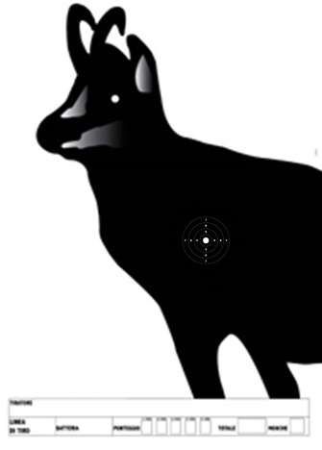
Sagoma Cinghiale corrente a 50 mt.
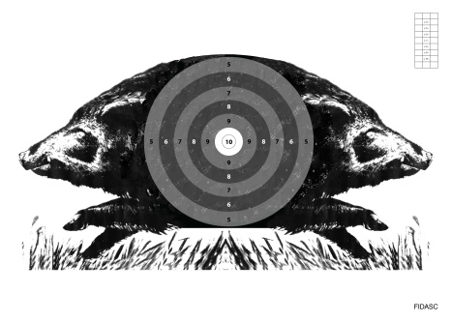

50 cm
70 cm

70 cm
50 cm
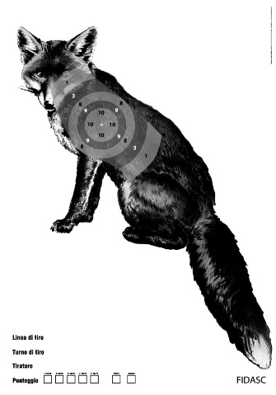
Sagome per il tiro a 100 mt.
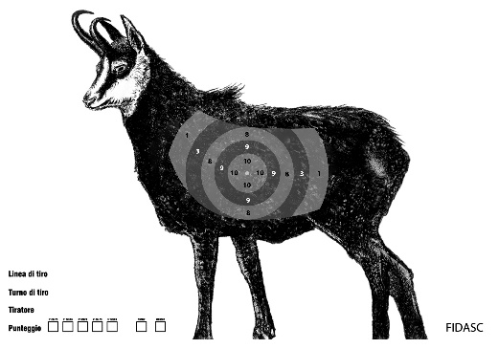

50 cm
70 cm

70 cm cm

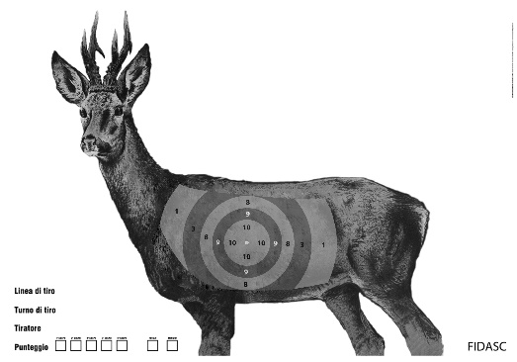
50 cm

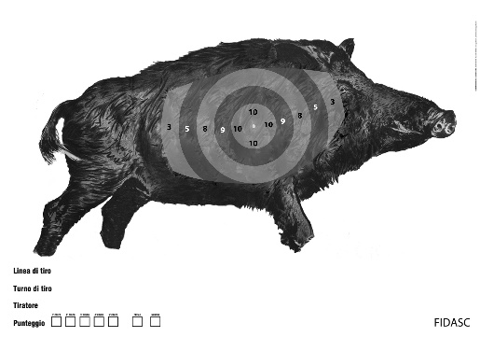

50 cm

50 cm

70 cm

70 cm

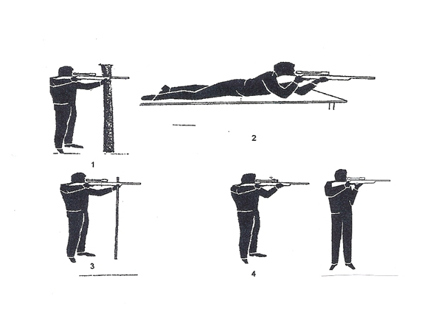
Posizioni di tiro per sagome a 100 mt. (1-2-3-4) e per cinghiale corrente a 50 mt. (4)

